**Σύλλογος Εκπαιδευτικών Π.Ε. «Ηρώ Κωνσταντοπούλου»**

**ΑΝΩ ΛΙΟΣΙΩΝ – ΖΕΦΥΡΙΟΥ – ΦΥΛΗΣ**

**SITE** [**www.p-e-filis.gr**](http://www.p-e-filis.gr) **Άνω Λιόσια 01.04.2025**

**email:** [syllogosfilis@gmail.com](mailto:syllogosfilis@gmail.com)

Προς: Τα μέλη του Συλλόγου, ΔΟΕ, Συλλόγους Εκπ/κών Π.Ε.

**Καταγγελία για αξιολογητ(ρι)ες-«σχολικούς συμβούλους» και πρόθυμους/ες διευθυντ(ρι)ες - Όλοι/ες σε εντεταλμένη υπηρεσία: «Φιλικά» χτυπήματα στην πλάτη, υπόγειες, εν κρυπτώ διαδικασίες αξιολόγησης, πιέσεις/εκβιασμοί/ψεύδη**

**Δηλώνουμε καθαρά: Θα ακυρώσουμε την αξιολόγηση! Αυτός ο αγώνας είναι αγώνας όλων και οφείλουμε να τον δώσουμε, για το δημόσιο σχολείο, για το μέλλον των παιδιών μας, για την προσωπική μας αξιοπρέπεια και για την προάσπιση των εργασιακών δικαιωμάτων μας! Εμείς θα νικήσουμε!**

Πέντε χρόνια τώρα η αξιολόγηση που θα έχει σαν αποτέλεσμα την διάλυση, κατηγοριοποίηση του δημόσιου σχολείου βρίσκει απέναντι την αποφασιστική αντίσταση του κλάδου. Ο προγραμματισμός του υπουργείου δεν προχωρά, καθώς επιδίωκε να έχει ήδη αξιολογήσει όλες/όλους, νεοδιόριστες/ους, μόνιμες/ους. Αντί γι’ αυτό, απέχει πολύ και πάντως φαντάζει όνειρο θερινής νυκτός να αξιολογήσει 150.000 εκπαιδευτικούς και μάλιστα δυο φορές μέσα σε τέσσερα χρόνια! Ακόμα κι αυτούς που αξιολογεί, τους αξιολογεί κάτω από το καθεστώς εκβιασμών, απειλών, πειθαρχικών και καθαιρέσεων, παρανομίας και παραβίασης του απεργιακού δικαιώματος και της αστικής νομιμότητας και όχι με το καθεστώς συναίνεσης κι αποδοχής, πολύ δε ενεργητικής αποδοχής που είναι η επιδίωξη του υπουργείου και όρος για να προχωρήσουν οι αναδιαρθρώσεις στην εκπαίδευση.

Κυβέρνηση και υπουργείο βρίσκονται σε πανικό και έχουν επιστρατεύσει κάθε αυταρχικό και τρομοκρατικό μέτρο. Συμπαραστάτες σε όλο αυτό, μιας και έχουν ξεκάθαρα πια διαλέξει πλευρά, είναι οι «σύμβουλοι» αξιολογητ(ρι)ές αλλά και όσοι διευθυντ(ρι)ες-προϊσταμένες δεν συντάσσονται με την απεργία-αποχή και τις αποφάσεις του κλάδου, καθώς με τις υπογραφές τους στα μονομερή πρακτικά, στρώνουν το έδαφος στη ΔΙΠΕ Δυτ. Αττικής για πειθαρχικά στους/στις συναδέλφους/ισσες!

Όταν διαλέξεις όμως τον δρόμο της υποταγής, το βαρέλι δεν έχει πάτο. Ιδιαίτερα οι «σύμβουλοι» αξιολογητ(ρι)ες χρησιμοποιούν όλα τα αθέμιτα μέσα ώστε να πιέσουν νεοδιόριστες και νεοδιόριστους να βγάλουν την υπογραφή τους από την Απεργία –Αποχή και να μπουν στην αξιολόγηση. Για να είμαστε συγκεκριμένοι:

1. Πριν από μερικές μέρες από το γραφείο των συμβούλων ζητούσαν, με προφορική οδηγία, από τους/τις διευθυντ(ρι)ές να ζητήσουν από τους/ις απεργούς νεοδιόριστους/ες να δηλώσουν τη συμμετοχή τους στην Απεργία-Αποχή μέσω GOV!! Αυθαίρετη κίνηση, «οδηγία άνωθεν» όπως χαρακτηριστικά μας μεταφέρθηκε, η οποία μετά από παρέμβαση του σωματείου ανακλήθηκε την επόμενη στιγμή!
2. Διαδίδουν ψέματα πως οι νεοδιόριστοι/ες του ’20 της περιοχής μας που δικαιώθηκαν δικαστικά, προσέφυγαν με δικά τους έξοδα, ενώ οι πάντες γνωρίζουν πως όλες οι προσφυγές, τόσο του ’20 αλλά και του ΄21 και ΄22, έχουν καλυφτεί οικονομικά εξολοκλήρου από την ΔΟΕ ή από τον Σύλλογο μας. Κανένα συνάδελφος, καμία συναδέλφισα δεν έχει προσφύγει μόνος ή μόνη. Αυτή η μάχη αφορά όλους και την δίνουμε όλοι μαζί!
3. Πάγια τακτική παραπλάνησης των εκπαιδευτικών από τους/τις αξιολογητ(ρι)ες (πρωτοστατεί σε αυτό η κ. Τσιαμπάση, αξιολογήτρια των νηπιαγωγών) είναι να καλούν τηλεφωνικά νεοδιόριστους, νεοδιόριστες και να τους επισημαίνουν πως έχουν μείνει μόνοι/ες τους, τελευταίοι/ες και πως όλες-όλοι έχουν κάνει αξιολόγηση! Τα δεκάδες πειθαρχικά που στέλνει κάθε μέρα η ΔΙΠΕ, αποδεικνύει περίτρανα το αντίθετο!

Πραγματικά πώς θέλουν να τους/τις αποκαλούμε συναδέλφους/ισσες με αυτές τις πρακτικές; Θεωρούν συναδελφικό να εκβιάζουν τους/τις εκπαιδευτικούς να μην συμμετέχουν στην Απεργία-Αποχή της Ομοσπονδίας και όταν δεν τους/τις υπακούσουν να τους οδηγούν στα πειθαρχικά;

Οι αξιολογητές έχουν διαλέξει τον ατομικό δρόμου του επιθεωρητισμού που επιστρέφει τα σχολεία στις πιο μαύρες εποχές του παρελθόντος. Τους δηλώνουμε ότι θα μας βρουν μπροστά τους! Είμαστε αποφασισμένοι/ες ως συλλογικότητα να υπερασπιστούμε τον αγώνα μας. Δεν θα τους/τις επιτρέψουμε να πατήσουν πάνω μας θέτοντας τις προσωπικές τους φιλοδοξίες και τη θέση τους πάνω από το δημόσιο σχολείο και τους/τις μαθητ(ρι)ες μας. Για μας όλοι/όλες αυτοί/ες οι αξιολογητ(ρι)ες-συντονιστ(ρι)ες έχουν θέσει τον εαυτό τους εκτός της εκπαίδευσης. Όσοι/ες αξιολογητ(ρι)ες συμφωνούν μαζί μας, να το αποδείξουν έμπρακτα. Οι υπόλοιποι/ες θα μας βρουν απέναντι τους, σαν ένα σώμα, σαν μια ψυχή, διεκδικώντας το σύνολο των επιχειρημάτων και αιτημάτων μας για το δημόσιο σχολείο, τα παιδιά, τη δουλειά και τις ζωές μας.

**Να μη μετατραπούν οι διευθυντ(ρι)ες και προϊσταμένες/οι σε αξιολογητ(ρι)ες!**

Καλούμε όλους και όλες διευθυντές, διευθύντριες και προϊσταμένες να μην ξεχωρίσουν από τον κλάδο, να υπογράψουν Απεργία-Αποχή και να συμμετέχουν σε αυτόν τον κρίσιμο αγώνα που δίνουμε για το μέλλον μας ως εργαζόμενοι/ες, για το μέλλον του δημόσιου χαρακτήρα της εκπαίδευσης. Η απάντηση σ’ αυτήν την κρίσιμη συγκυρία χρειάζεται να είναι καθαρή, θέση ευθύνης και αξιοπρέπειας, παραμένοντας κομμάτι του εκπαιδευτικού κόσμου και αρνούμενοι/ες το νέο ρόλο τους ως επιθεωρητ(ρι)ες.

Το προχώρημα της αξιολόγησης θα δυναμιτίσει το κλίμα στους συλλόγους διδασκόντων, θα διαμορφώσει όρους ανταγωνισμού και εξουσίας καθώς, ανεξάρτητα από τις προθέσεις, οι διευθυντ(ρι)ες/προϊσταμένες έχουν κατά τον νόμο δικαιώματα πάνω στην εξέλιξή μας, τη βαθμολογία μας και την κατηγοριοποίησή μας! Επιδιώκουν να θέσουν τους/τις διευθυντ(ρι)ες στην αντίπερα όχθη, και η αποδοχή αυτού του ρόλου αντιστρατεύεται τις αποφάσεις του εκπαιδευτικού κινήματος, τις αποφάσεις της ΔΟΕ και του συλλόγου.

**Οι συνάδελφοι/ισσες ούτε υποχωρούν, ούτε τρομοκρατούνται!**

**Συνεχίζουμε, δεν υποχωρούμε!**

**ΥΠΕΡΑΣΠΙΖΟΜΑΣΤΕ ΤΟ ΔΗΜΟΣΙΟ ΣΧΟΛΕΙΟ ΚΑΙ ΤΑ ΕΡΓΑΣΙΑΚΑ ΜΑΣ ΔΙΚΑΙΩΜΑΤΑ**

**Θα μείνουμε όρθιοι/ες να διδάσκουμε πως η ιστορία γράφεται με ανυπακοή!**

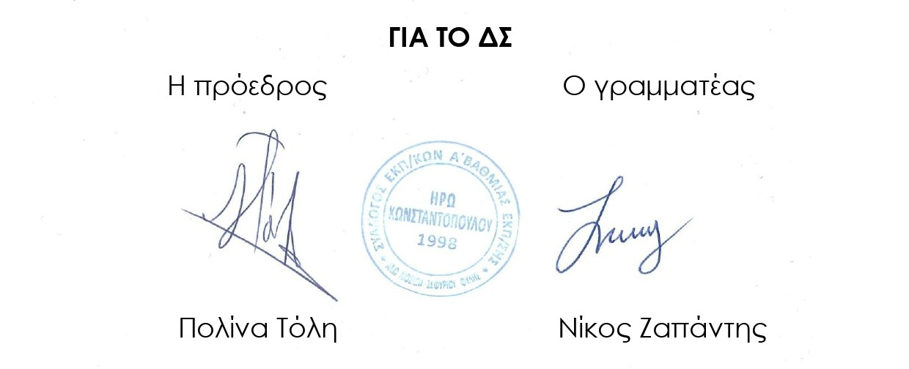**Με την ομορφιά του αγώνα που αναπνέει στη συλλογικότητα, στη ζωή, στο δίκαιο και στη συνείδηση πως ακριβώς γι’ αυτό, εμείς θα νικήσουμε!**